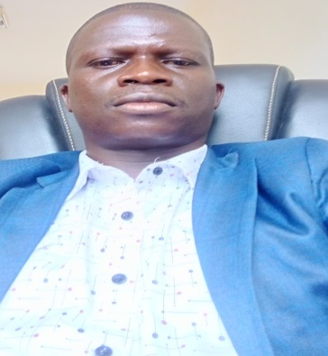
TOKPA LAMAH
Environnementaliste (Gestion des Ressources Naturelles)
Directeur Préfectoral du Plan de Gaoual
Matricule 312378 K

Prénom : Tokpa
Nom : LAMAH
Date de Naissance : 1982
Lieu de Naissance : Lola
Fils de Kpan et de Cébo DORE
Père de : 3 Enfants
Tel : 623-56-26-43
E-mail : augustelamah@gmail.com
Domicile : Yabara/ Kindia
Curriculum vitae

Du 11Nobembre 2025 à nos jours Directeur Préfectoral du Plan de Gaoual.
Du 03 janvier 2022 au 11 Novembre 2024 : Inspecteur Régional du Plan par intérim de Kindia
Du 20 au 21 Novembre 2024 : participation à la formation sur les notions de prise de parole en public
Du 1er au 10 Mars 2024 : participation à l’atelier de formation sur la Planification du développement
Du 1er au 05 juin 2022 : participation à l’atelier de formation en planification stratégique axée sur les résultats.
Du 04 Octobre 2019 au 31 Décembre 2021 : Fonctionnaire d’Etat chargé d’Etudes à l’Inspection Régionale du Plan et du Développement économique de Kindia.
DU 17 au 19 Novembre 2021: Participation à la revue annuelle du plan de travail opérationnel de l’UNICEF des régions administratives de Boké et Kindia à Boké.
DU 16 au 17 Novembre 2020 : Participation à la revue annuelle du plan de travail opérationnel de l’UNICEF des régions administratives de Boké et Kindia à Boké.
Du 24 au 25 septembre 2020 Participation à la revue semestrielle du plan de travail opérationnel de l’UNICEF des régions administratives de Boké et Kindia à Kindia.
Du 04 au 05 septembre 2020 : participation à l’atelier régional de consultation sur l’actualisation de la contribution nationale déterminée(CDN) de la république de Guinée.
Du 20 Octobre 2013 au 30 juin 2019 : Professeur contractuel communautaire chargé des cours de Mathématiques au collège de KOKOTA/LOLA.
2014 : Agent recenseur du Troisième recensement général de la population et de l’habitat.
Du 27 Novembre 2014 au 31 Décembre 2019 : Chargé de l’eau et assainissement de la commune rurale de Kokota /commune urbaine de Lola
Du 04 Juillet au 04 Octobre 2011 : Stage de perfectionnement en cartographie participative dans l’ONG Faune Flore Internationale (FFI) à Lola.
Du 03 Février au 30 Novembre 2009 : Chef service environnement dans la société d’exploitation des Mines et Industrie Forestière (SEMIFOR) à N’Zérékoré.
Du 16 au 17 Octobre 2009 : Formation en Gestion /Evaluation des Organisations Associatives et des Projets à N’zérékoré.

ETUDES SUPERIEURS
2007-2008 : 4ème Année Gestion des Ressources Naturelles au Centre Universitaire de N’Zérékoré
Diplôme Obtenu : Maitrise
Mention : Très bien
2006-2007 : 3ème Année Gestion des Ressources Naturelles au Centre Universitaire de N’Zérékoré
Diplôme Obtenu : Licence
Mention : Assez-bien
2005-2006: 2ème Année Gestion des Ressources Naturelles au Centre Universitaire de N’Zérékoré
2004-2005 : 1è Année Environnement tronc Commun au Centre Universitaire de N’Zérékoré

EXPERIENCES PROFESSIONNELLES

ETUDES SECONDAIRE
2003-2004 : Terminale Lycée Lola
Option : Sciences Expérimentales
Diplôme Obtenu : Attestation BAC II
2002-2003 : 12ème Année
Option : Sciences Expérimentales
Diplôme Obtenu : Attestation BAC I
2001-2002 : 11ème Année
Option : Sciences Expérimentales
1996-2001 : Collège de KOKOTA/ LOLA
Diplôme Obtenu : Brevet d’Etudes du Premier Cycle (BEPC)

ETUDES PRIMAIRES
1988-1996 : Ecole Primaire de Diawassou (Lola)
Diplôme Obtenu : Certificat d’Etudes Primaires (CEP)
AUTRES FORMATIONS
Formation en Informatique Basique : Windows, Word, Excel, Internet.
LANGUES
Etrangères : Français
Nationales : Kpèlè
CENTRES D’INTERET
Lecture, sports, Réseaux sociaux,

